1 程序目录结构

程序包含四个文件夹，如下图所示。其中，Detection为主项目，其余三个为seetaface库项目。

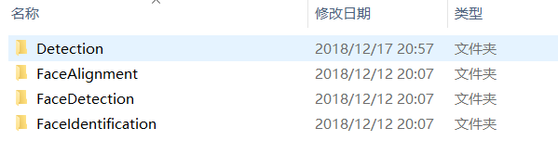

项目文件为Detection目录下的Detection.sln，使用Visual Studio打开，得到下图所示的解决方案目录结构，主程序为Identification下的test_face_verification.cpp。（该项目使用VS2013创建，其他VS版本未测试）。

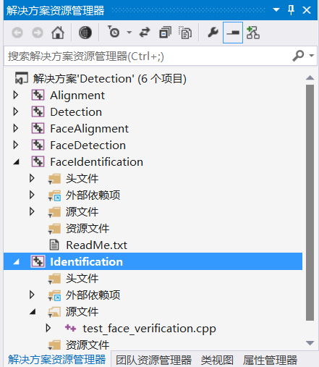

2 环境配置

【部分环境配置的详细步骤请参照seetaface的配置文档SeetaFace_config.docx】

【所有项目环境配置以x64系统为例】

总体步骤：

1、安装VC++2013运行库

2、安装OpenCV

3、修改项目属性中的包含目录、库目录、附加依赖项等

4、重新引入因存储路径变化导致VS无法读取的头文件和源文件

2.1 安装VC++和OpenCV

此测试项目使用了VC++2013版本以及OpenCV2.4.9中的VC12库，具体步骤如下：

1、测试环境中VC++2013已在安装VS时安装，如未安装，下载安装即可。

2、下载OpenCV2.4.9，双击解压到某个目录。解压完毕后，在环境变量-系统变量的Path中添加相应路径，如图所示：

【请根据安装的VC++版本选择对应的OpenCV版本，否则无法运行】

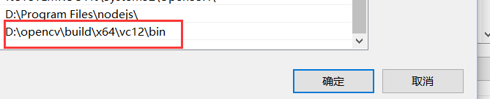

2.2 包含目录、库目录、附加依赖项

【此处详细步骤请参照SeetaFace_config.docx】

由于存储路径变更，需要重新配置项目的包含目录、库目录、附加依赖项。如图所示，在属性管理器窗口中，分别打开各个项目的Debug x64、Release x64属性，根据SeetaFace_config.docx中的说明和相关库文件的实际位置更改目录属性。

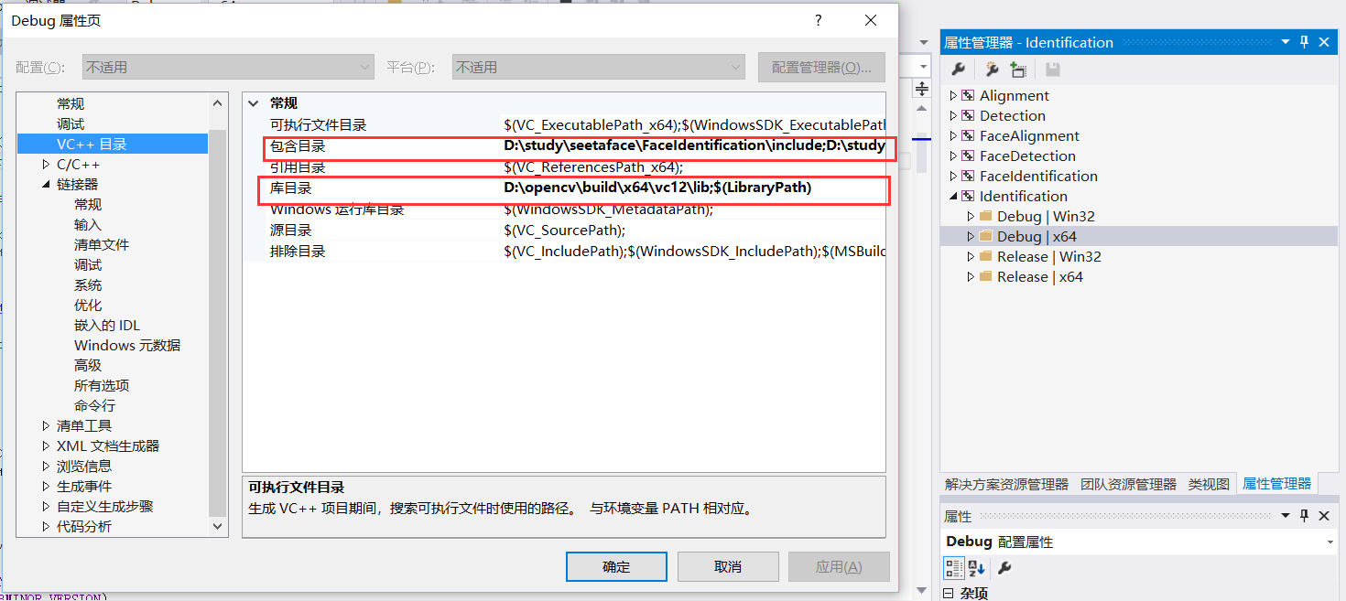

更改要点：

1、包含目录：需要包含三个seetaface库项目中的include目录，以及opencv的include目录，如图所示：

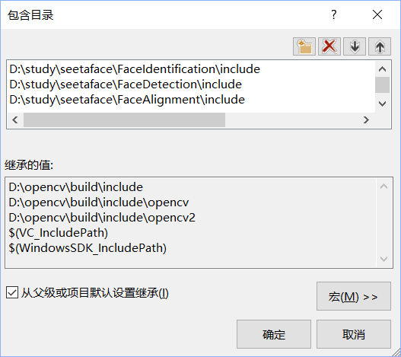

2、库目录：需要包含 opencv的lib目录【注意vc++版本】，如图所示：

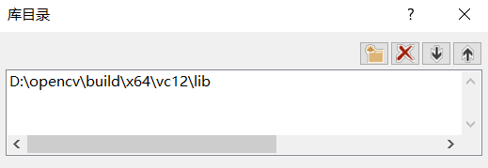

3、附加依赖项：需要包含opencv的三个lib，如图所示【图示为debug的配置，release配置中包含的lib文件名结尾没有d】：

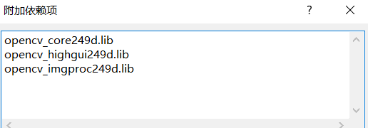

2.4 重新引入头文件和源文件

【此处详细步骤请参照SeetaFace_config.docx】

由于存储路径变化，VS可能无法找到项目中引入的头文件和源文件，此时请根据SeetaFace_config.docx中的说明重新引入缺失文件。

配置要点：在解决方案资源管理器中，右键项目的头文件或源文件，选择添加现有项，如图所示：

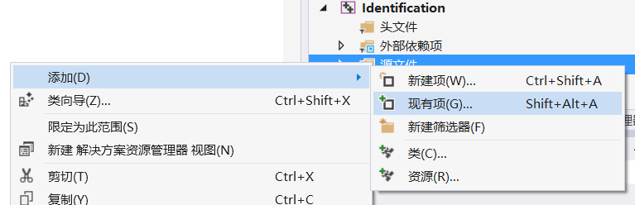

3 运行说明

配置完毕后，将Identification设为启动项目，项目下的test_face_verification.cpp即为主程序。

3.1 运行配置

运行前，需要配置代码中相关路径并准备好测试图片集，步骤如下：

1、将/Detection/model目录下的模型文件解压。

2、修改代码第87行的model_dir为模型文件的存储路径，如图所示：

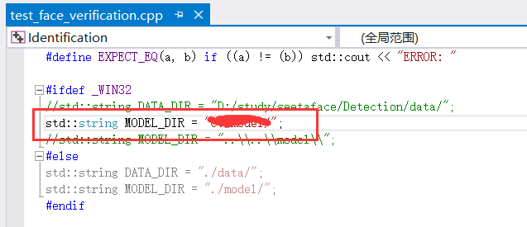

3、运行程序，输入图片测试集路径，执行

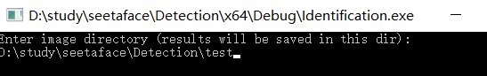

【图片测试文件夹必须包含一个名为original的文件夹存放原图，其他文件夹分别存放每一种变换方式处理后的图片】

4、程序执行完毕后自动退出，此时打开测试文件夹下的result.csv查看结果（即相似度数据），其中-1代表未识别到人脸。